คู่มือการติดตั้ง และใช้งาน
โปรแกรมสำรวจเครือข่ายและระบบคอมพิวเตอร์
Network and Computer System Viewer

จัดทำโดย
นายสุภชัย กอบกิจเจริญ รหัส 42010397
นายอนรรฆพล แสนประเสริฐ รหัส 42010425

อาจารย์ที่ปรึกษา

อาจารย์ธนา หงษ์สุวรรณ
อาจารย์อัครเดช วัชระภูพงษ์

คู่มือนี้เป็นส่วนหนึ่งของการศึกษาตามหลักสูตรปริญญาวิศวกรรมศาสตรบัณฑิต
ภาควิชาวิศวกรรมคอมพิวเตอร์
คณะวิศวกรรมศาสตร์
สถาบันเทคโนโลยีพระจอมเกล้าเจ้าคุณทหารลาดกระบัง
ปีการศึกษา 2545

บทที่ 1

การติดตั้งระบบ

  - ความต้องการทางด้านฮาร์ดแวร์
ความต้องการฮาร์ดแวร์โดยทั่วไปของโปรแกรมสำรวจเครือข่ายและระบบคอมพิวเตอร์ มีดังนี้
- เครื่องคอมพิวเตอร์ที่มีหน่วยประมวลผลกลาง (CPU) อย่างน้อยเพ็นเทียมทรี (Pentium III) หรือ Athlon XP 1200+ หรือมากกว่า
- หน่วยความจำหลัก (RAM) อย่างน้อย 128 MB หรือมากกว่า
- พื้นที่ฮาร์ดดิสก์เพื่อติดตั้งระบบปฏิบัติการวินโดว์ 2000 อย่างน้อย 1 GB หรือมากกว่า
- จอภาพ และการ์ดแสดงผล
- อีเทอร์เน็ตการ์ด

  - ความต้องการทางด้านซอฟต์แวร์
ความต้องการทางด้านซอฟต์แวร์ที่สำคัญของโปรแกรมสำรวจเครือข่ายและระบบคอมพิวเตอร์คือจะต้องมีการติดตั้งโปรแกรม WinPcap ก่อนที่จะใช้งานโปรแกรมโปรแกรมสำรวจเครือข่ายและระบบคอมพิวเตอร์ โดยโปรแกรม WinPcap นี้มีให้อยู่ภายในซีดี

  - ข้อควรคำนึงในการติดตั้งโปรแกรม
ในการติดตั้งโปรแกรมสำรวจเครือข่ายและระบบคอมพิวเตอร์ ผู้ติดตั้งควรคำนึงถึงปัจจัยต่างๆ ดังต่อไปนี้
- โปรแกรมสำรวจเครือข่ายและระบบคอมพิวเตอร์สร้างขึ้นบนระบบปฏิบัติการวินโดว์ 2000 หรือ วินโดว์ 2000 แอดวานซ์เซิร์ฟเวอร์ ดังนั้นจึงควรติดตั้งโปรแกรมบนระบบปฏิบัติการที่เป็นไปตามนี้เท่านั้น
- ในการรันโปรแกรมควรมีหน่วยความจำอย่างน้อย ประมาณ 128 MB (สำหรับโปรแกรมขณะทำงาน) เพื่อความรวดเร็วในการประมวลผล
- พื้นที่ที่ใช้ในการติดตั้งโปรแกรมอย่างน้อย 100 KB (เฉพาะส่วนของการทำงานของระบบ)

บทที่ 2

คู่มือการใช้งานโปรแกรมสำรวจเครือข่ายและระบบคอมพิวเตอร์

การใช้งานโปรแกรมสำรวจเครือข่ายและระบบคอมพิวเตอร์มีดังนี้
  - การเรียกใช้งานโปรแกรม
ในการเริ่มต้นการใช้งานโปรแกรมสำรวจเครือข่ายและระบบคอมพิวเตอร์สามารถทำได้โดยการเปิดไฟล์ Netview.exe ซึ่งจะทำการเปิดโปรแกรมขึ้นมาโดยแสดงหน้าจอหลักดังรูปซึ่งประกอบไปด้วยหน้าจอสำคัญ 2 ส่วนคือ
- หน้าจอแสดงผล
- หน้าจออินพุทข้อมูลและเลือกออปชัน

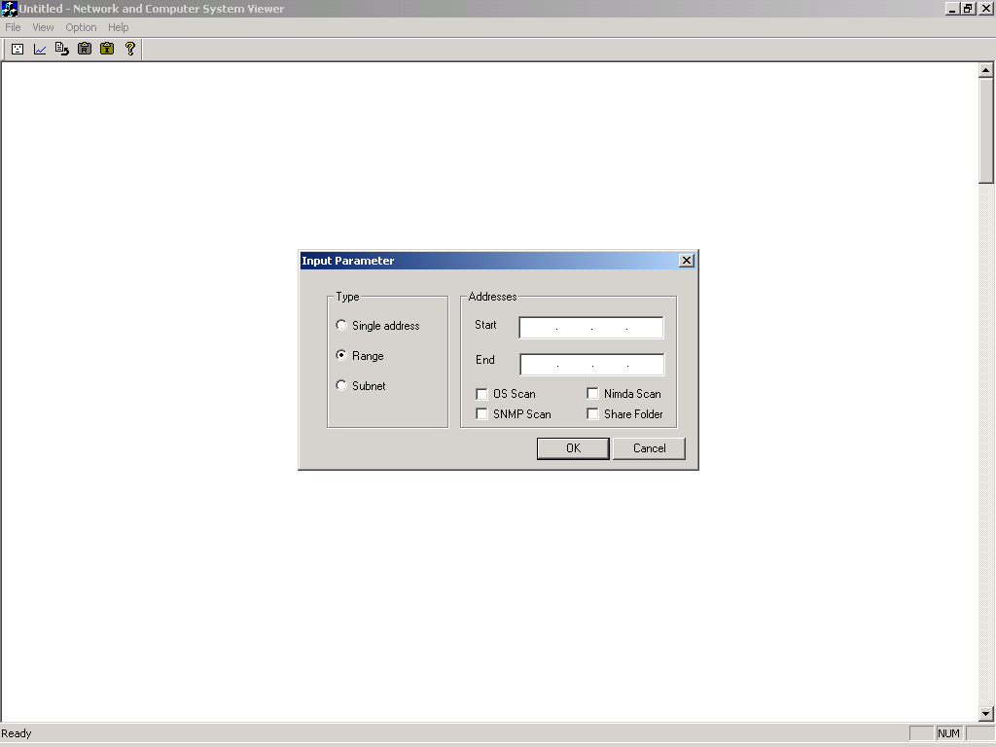
รูปที่ 1 หน้าจอหลักของโปรแกรม

2.2 การอินพุทข้อมูลและการเลือกออปชันการทำงานของโปรแกรม
2.2.1 รูปแบบในการกำหนดขอบเขตในการสำรวจเครือข่าย
การใช้งานโปรแกรมสำรวจเครือข่ายและระบบคอมพิวเตอร์รูปแบบในการกำหนดขอบเขตในการสำรวจเครือข่ายมี 3 ลักษณะคือ
1. ผู้ใช้กำหนดขอบเขตของเครือข่ายโดยใช้วิธีกำหนดไอพีแอดเดรสของเครือข่ายไอพีเดียว (Single address)

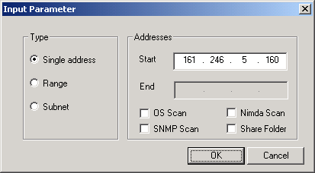
รูปที่ 2 แสดงหน้าจออินพุทโดยสำรวจแบบไอพีเดียว

2. ผู้ใช้กำหนดขอบเขตของเครือข่ายโดยใช้วิธีกำหนดเป็นช่วงของไอพีแอดเดรสของเครือข่าย (Range)

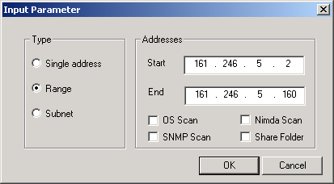
รูปที่ 3 แสดงหน้าจออินพุทโดยสำรวจแบบช่วงของไอพี

3. ผู้ใช้กำหนดขอบเขตของเครือข่ายโดยใช้วิธีกำหนดเป็นซับเน็ตมาร์ก (Subnet)

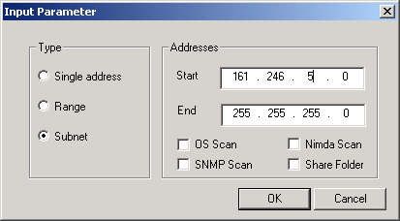
รูปที่ 4 แสดงหน้าจออินพุทโดยสำรวจแบบมีซับเน็ตมารก์

2.2.2 ออปชันการทำงานของโปรแกรม
การใช้งานโปรแกรมสำรวจเครือข่ายและระบบคอมพิวเตอร์ สามารถเลือกใช้ออปชัน (Options) ต่างๆ ที่มีมากับโปรแกรม โดยความหมายของออปชันต่างๆ มีดังนี้

OS Scan | เป็นการตรวจสอบแพลตฟอร์มของระบบปฏิบัติการของเครื่องเป้าหมาย เช่น เป็นวินโดว์ (Windows), ลินุกซ์(Linux), บีเอสดี(BSD), แมค(Mac) เป็นต้นรวมทั้งสามารถตรวจสอบว่าเครื่องเป้าหมายเป็นพวกพรินเตอร์, เราเตอร์, สวิทซ์หรือไม่ด้วย
Nimda Scan | เป็นการตรวจสอบว่าเครื่องเป้าหมายนั้นติดไวรัสนิมดาหรือไม่
SNMP Scan | เป็นการตรวจสอบว่าเครื่องเป้าหมายนั้นเปิดพอร์ตเอสเอ็นเอ็มพีไว้หรือไม่ ซึ่งถ้าเปิดไว้อาจเป็นช่องโหว่ให้แฮกเกอร์เข้ามาโจมตีได้
Shared Folder | เป็นการตรวจสอบว่าเครื่องเป้าหมายนั้นได้ทำการแชร์ทรัพยากรระบบไว้หรือไม่  ซึ่งถ้าแชร์ทรัพยากรระบบไว้อาจเป็นช่องโหว่ให้แฮกเกอร์เข้ามาโจมตีได้ถ้าทำการเซตไว้เป็นแบบ full

ออปชันการทำงานต่างๆ นี้สามารถเลือกทำไปพร้อมกันได้ แต่จะใช้เวลาในการตรวจสอบนานมาก ดังนั้นจึงขอแนะนำให้เลือกเฉพาะที่ต้องการตรวจสอบเท่านั้นเพื่อความรวดเร็วในการตรวจสอบ
นอกจากนี้ภายในโปรแกรมยังสามารถเลือกฟังก์ชั่นการทำงานต่างๆ เพื่อขอดูข้อมูลอื่นๆได้อีกดังนี้
- Traceroute
- ดูข้อมูลสถิติการใช้งาน
- สร้างรายงาน
ซึ่งแต่ละฟังก์ชันจะอธิบายถึงการใช้งานในภายหลัง
2.2.3 ตัวอย่างการใช้งานโปรแกรมแบบธรรมดาไม่มีการเลือกออปชัน
หลังจากที่เลือกช่วงของไอพีแอดเดรสที่ต้องการแล้ว โปรแกรมจะเริ่มทำการสำรวจเครือข่าย โดยถ้าไม่มีการเลือกออปชันโดยมีรูปแบบการเลือกอินพุทดังรูปที่ 5 โปรแกรมจะทำการ ping sweep ช่วงของไอพีตามที่กำหนดไว้เพียงอย่างเดียว แล้วจะทำการแสดงผลลัพธ์ออกทางหน้าจอเป็นแบบกราฟฟิคดังรูปที่ 6
รูปที่ 5 แสดงหน้าจออินพุทโดยสำรวจแบบช่วงของไอพี และไม่มีการเลือกออปชัน

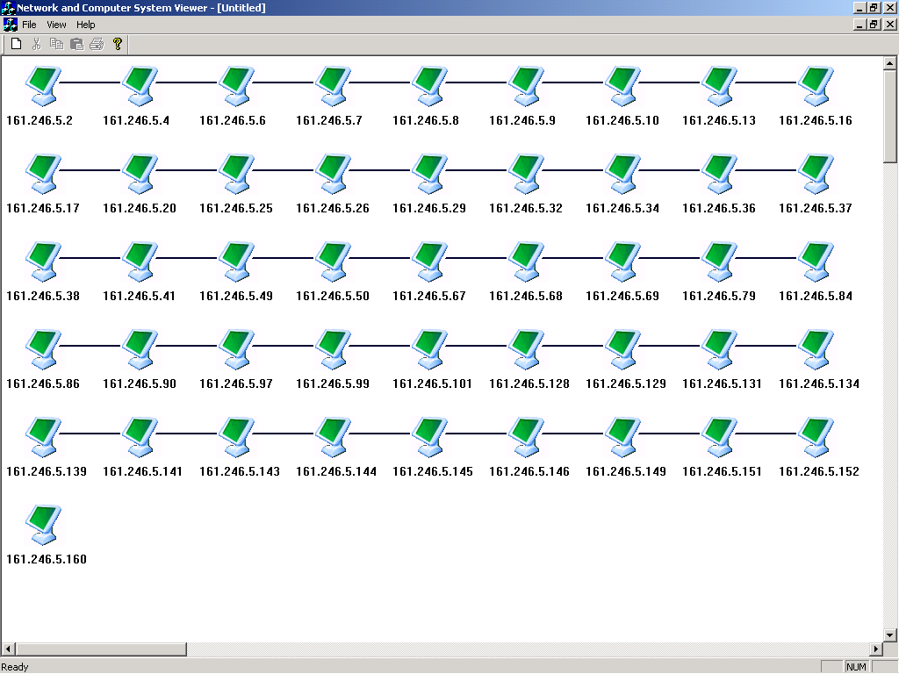
รูปที่ 6 แสดงผลจากการ ping sweep ในช่วงไอพีที่กำหนด

2.2.4 ตัวอย่างการใช้งานโปรแกรมแบบออปชัน OS Scan
ถ้าเราเลือกทำงานในโหมด OS Scan โปรแกรมก็จะค้นหาประเภทของระบบปฏิบัติการให้แล้วแสดงออกทางจอภาพโดยจะแสดงประเภทของระบบปฏิบัติการให้โดยอัตโนมัติดังรูป

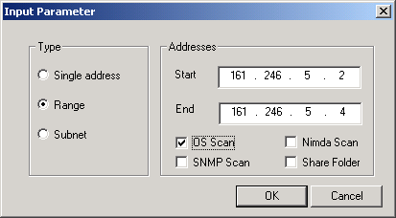
รูปที่ 6 แสดงหน้าจออินพุทโดยสำรวจแบบช่วงของไอพี และทำงานในออปชัน OS Scan

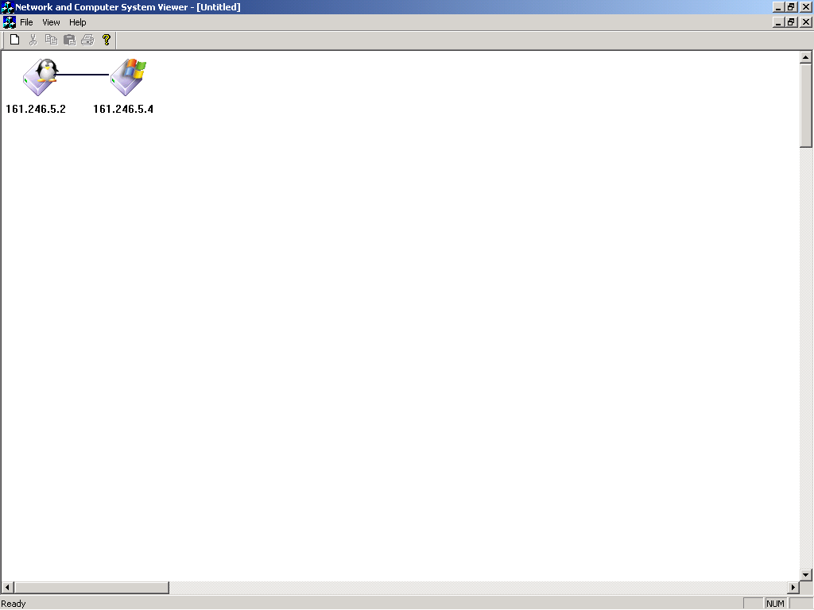
รูปที่ 7 แสดงผลจากการ ping sweep และ เลือกโหมด OS Scan

2.2.5 ตัวอย่างการใช้งานโปรแกรมแบบออปชัน Nimda Scan
ถ้าเราเลือกทำงานในโหมด Nimda Scan โปรแกรมก็จะทำการค้นหาว่าเครื่องในช่วงไอพีแอดเดรสที่กำหนดนี้มีเครื่องไหนบ้างที่ติดไวรัสนิมดา แล้วแสดงออกทางจอภาพดังรูป

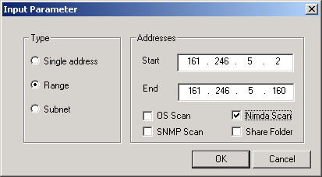
รูปที่ 8 แสดงหน้าจออินพุทโดยสำรวจแบบช่วงของไอพี และทำงานในออปชัน Nimda Scan

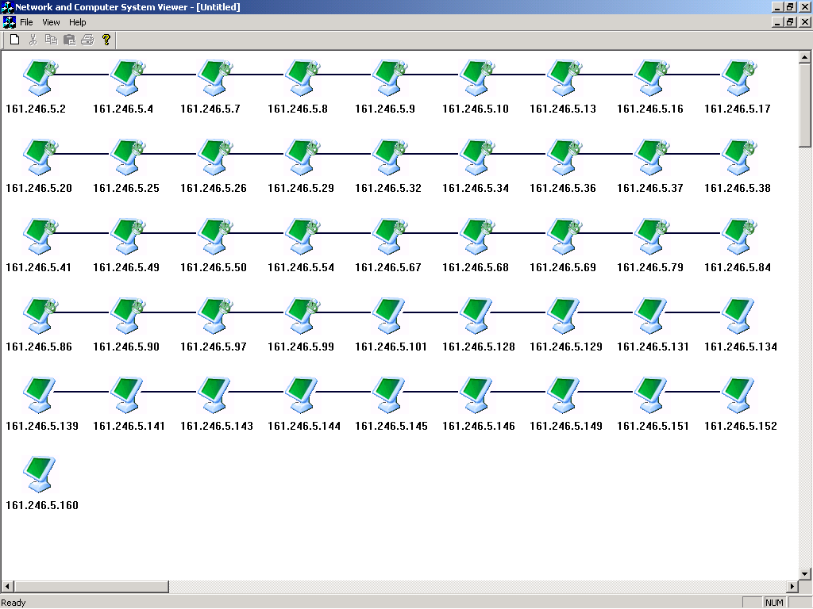
รูปที่ 9 แสดงผลจากการ ping sweep และ เลือกโหมด Nimda Scan

2.2.6 ตัวอย่างการใช้งานโปรแกรมแบบออปชัน SNMP Scan
ถ้าเราเลือกทำงานในโหมด SNMP Scan โปรแกรมจะทำการค้นหาว่าเครื่องในช่วงไอพีแอดเดรสที่กำหนดนี้มีเครื่องที่เปิดพอร์ตเอสเอ็นเอ็มพีหรือไม่

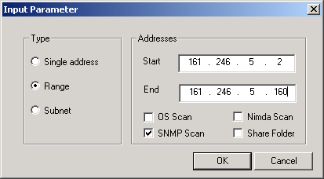
รูปที่ 10 แสดงหน้าจออินพุทโดยสำรวจแบบช่วงของไอพี และทำงานในโหมด SNMP

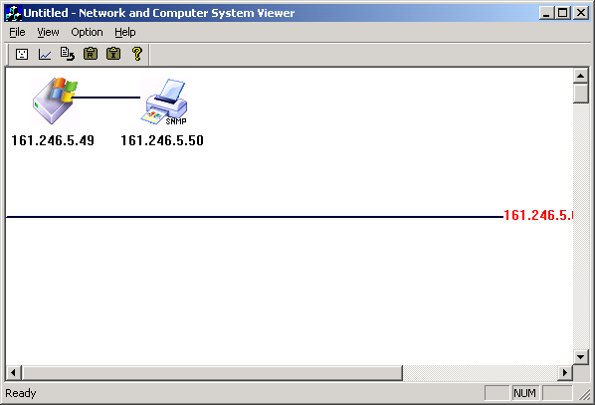
รูปที่ 11 แสดงผลจากการ ping sweep และ เลือกโหมด SNMP Scan

2.2.6 ตัวอย่างการใช้งานโปรแกรมแบบออปชัน Share Folder
ถ้าเราเลือกทำงานในโหมด Share Folder โปรแกรมจะทำการค้นหาว่าเครื่องในช่วงไอพีแอดเดรสที่กำหนดนี้มีเครื่องที่มีการแชร์ทรัพยากรระบบหรือไม่

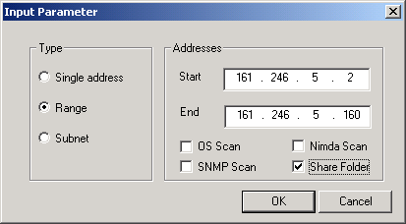
รูปที่ 12 แสดงหน้าจออินพุทโดยสำรวจแบบช่วงของไอพี และทำงานในโหมด Share Folder

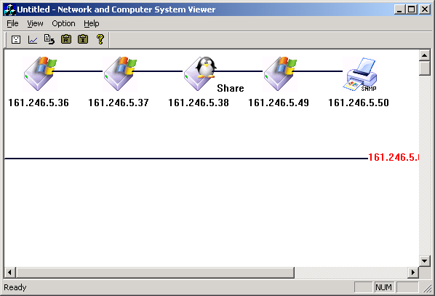
รูปที่ 13 แสดงผลจากการ ping sweep และ เลือกโหมด Share Folder

นอกจากนี้ยังสามารถทำการตรวจสอบตามโหมดต่างๆได้โดยทำการ ping sweep ไปก่อน แล้วค่อยตรวจสอบไปทีละเครื่องได้โดยคลิกเมาส์ขวาไปที่เครื่องที่เราต้องการตรวจสอบแล้วค่อยเลือกโหมดที่เราต้องการตรวจสอบทีหลังได้ดังรูป

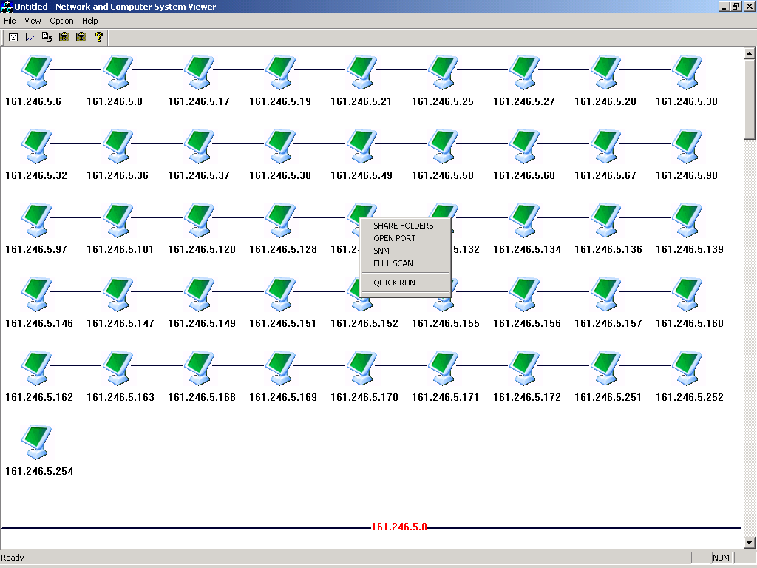
รูปที่ 14 แสดงการคลิกเมาส์ขวาเพื่อเลือกออปชันที่ต้องการภายหลัง

ถ้าคลิกเมาส์ขวาไปที่เครื่องๆหนึ่ง แล้วเลือกออปชันการทำงานในโหมด Share Floder โปรแกรมจะทำการค้นหาว่าเครื่องที่เราต้องการค้นหานั้นมีการแชร์ทรัพยากรระบบไว้หรือเปล่าถ้ามีก็จะแสดงออกมาว่ามีอะไรบ้างดังรูป

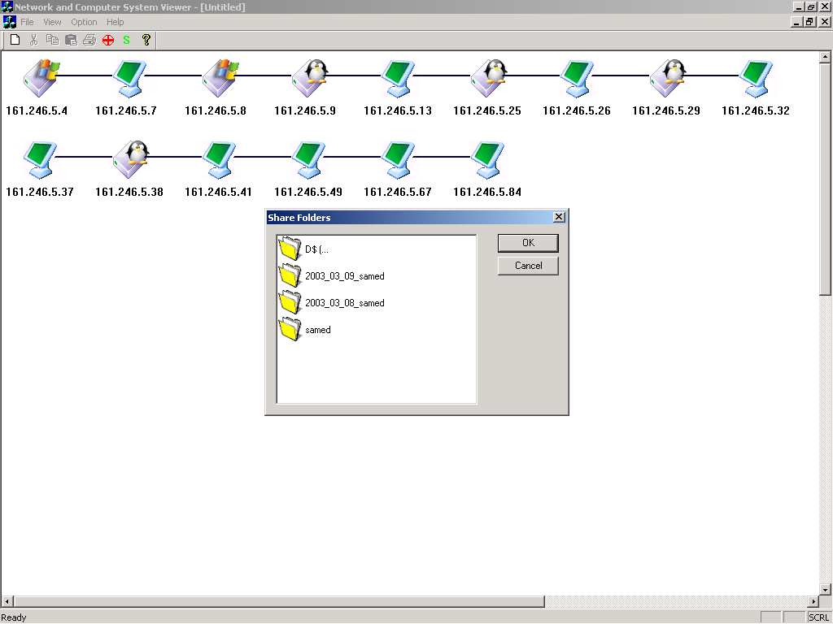
รูปที่ 15 แสดงรายชื่อ Share floder ของเครื่องเลือก

ถ้าคลิกเมาส์ขวาไปที่เครื่องๆหนึ่ง แล้วเลือกออปชันการทำงานในโหมด Open Portโปรแกรมจะทำการค้นหาว่าเครื่องที่เราต้องการค้นหานั้นมีการเปิดพอร์ตอะไรไว้หรือเปล่าถ้ามีก็จะแสดงออกมาว่ามีอะไรบ้างดังรูป

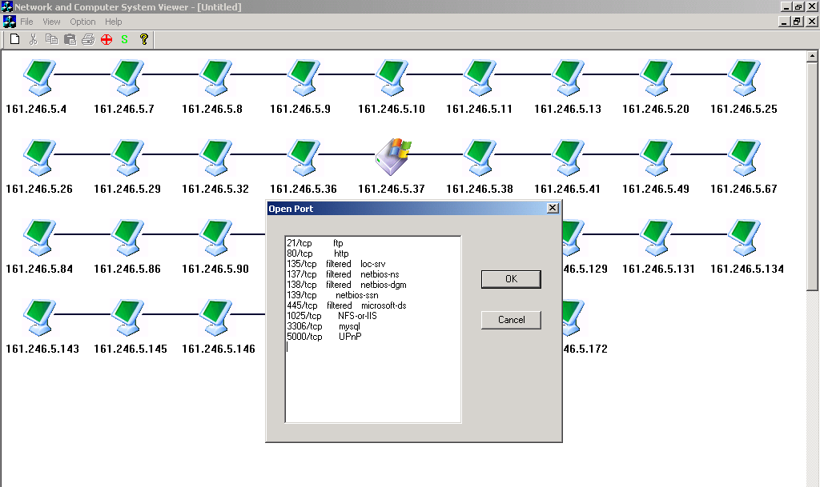
รูปที่ 16 แสดงรายชื่อพอร์ตที่เปิดอยู่ ของเครื่องเลือก

ถ้าคลิกเมาส์ขวาไปที่เครื่องๆหนึ่ง แล้วเลือกออปชันการทำงานในโหมด SNMPโปรแกรมจะทำการค้นหาว่าเครื่องที่เราต้องการค้นหานั้นมีการเปิดพอร์ต SNMP ไว้หรือเปล่าถ้ามีก็จะแสดงออกมาว่ามีอะไรบ้างดังรูป

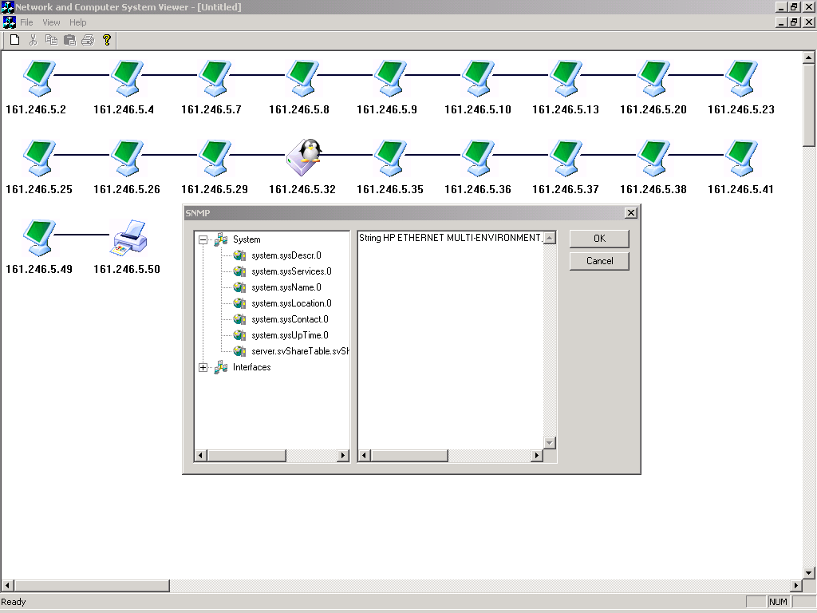
รูปที่ 17 แสดงข้อมูลที่อ่านได้จากพอร์ต SNMP ของเครื่องเลือก

ถ้าคลิกเมาส์ขวาไปที่เครื่องๆหนึ่ง แล้วเลือกออปชันการทำงานในโหมด Full Scanโปรแกรมจะทำการค้นหาว่ารายละเอียดของเครื่องที่เราต้องการค้นหาว่าชื่อเครื่องอะไร, ใช้ระบบปฏิบัติการอะไร, MAC Address อะไร แล้วแสดงผลออกมาดังรูป

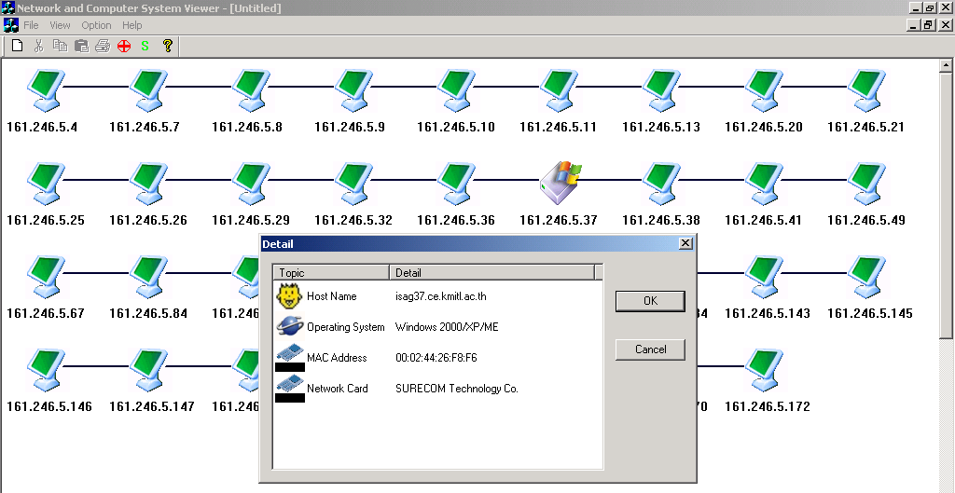
รูปที่ 18 แสดงรายละเอียดของเครื่องที่ค้นหา
โปรแกรมสามารถนำเอาโปรแกรมภายนอกที่ทำงานบน DOS Mode มาสั่งให้ทำงานโดยผ่านโปรแกรมของเราได้ เพื่อความสะดวกของผู้ใช้ในการที่จะทำการหาข้อมูลต่าง ๆ เพิ่มเติม
โดยวิธีการเพิ่มโปรแกรมทำได้โดย Copy Execute File โปรแกรมที่ต้องการจะสั่งให้ทำงานผ่านโปรแกรม ไปไว้ใน Sub Directory Module ของโปรแกรมที่ติดตั้ง ตัวอย่างเช่น D:\Program Files\ISAG NetView\Bin\Module

เมื่อ Copy โปรแกรมเสร็จเรียบร้อยก็ทำการเพิ่มคำสั่งลงในโปรแกรมโดยเลือก 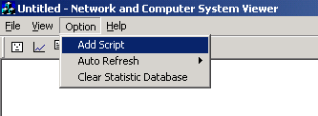

เมื่อเรียกเสร็จจะปรากฏหน้าจอ
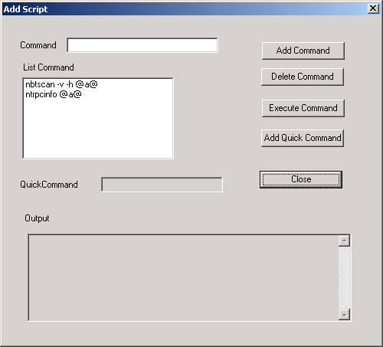

ให้เราทำการเพิ่มรายชื่อโปรแกรมที่ต้องการลงไปที่ช่อง Command หากมี Parameter ใด ๆ ก็สามารถใส่เพิ่มลงไปได้เลย หากต้องการให้ทำการ Scan ตามหมายเลข IP Address ของเครื่องนั้น ๆ ให้ทำการเติม @a@ ต่อท้าย ตัวอย่างเช่น nbtscan –v –h @a@ เมื่อแปลงเป็นคำสั่งที่ใช้งานเมื่อเลือกเครื่อง 161.246.5.30จะเป็น nbtscan –v –h 161.246.5.30
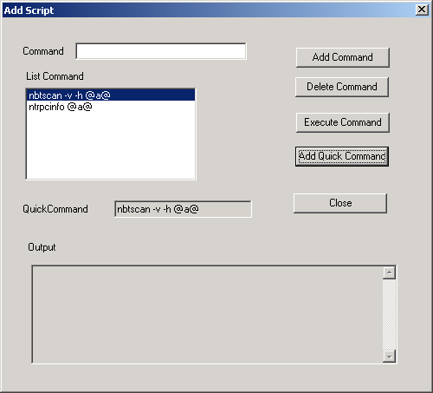

เมื่อต้องการให้สามารถเรียกใช้ได้โดยง่ายให้ทำการเลือก Add Quick Command เพื่อทำให้สามารถเรียกใช้คำสั่งโดยการ Click ขวาที่หน้าจอที่ทำการแสดงผลได้โดยเลือก Quick Run บนเครื่องที่ต้องการ

และเพื่ออำนวยความสะดวกแก่ผู้ใช้ยิ่งขึ้นจึงมี Feature ที่สามารถสั่งให้โปรแกรมทำงานตามระยะเวลาที่ตั้งไว้ได้ โดยการเลือก Auto Refresh > Set หากต้องการยกเลิกก็สามารถทำการเลือก
Auto Refresh > None

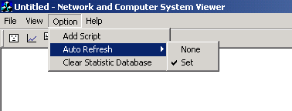

เมื่อทำการเลือก Set จะปรากฏหน้าต่างดังรูป ให้ทำการตั้งระยะเวลาที่ต้องการให้ทำการ Auto Refresh
โดยช่องแรกให้ใส่เป็นจำนวนชั่วโมงที่ต้องการ และช่องที่สองให้ใส่เป็นนาทีที่ต้องการ

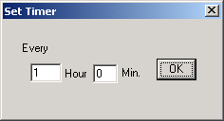

เมื่อเสร็จให้ทำการกดปุ่ม OK แล้วโปรแกรมจะทำการ Auto Refresh หน้าจอให้ตามทุก ๆ ระยะเวลาที่ทำการตั้งระยะเวลาไว้

โปรแกรมสามารถแสดงออกมาในรูปของกราฟเพื่อแสดงข้อมูลว่าในวันไหนบ้างที่มีการใช้งานเครื่องคอมพิวเตอร์มากโดยสามารถดูได้โดยเลือกไปที่เมนู View แล้วเลือกที่ Graph หรือ เลือกที่ปุ่มรูปกราฟที่อยู่ตรงทูลบาร์ได้

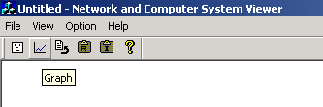

เมื่อทำการเรียกคำสั่งแสดงกราฟเสร็จสิ้น โปรแกรมจะแสดงหน้าต่างสำหรับแสดงรูปกราฟการใช้งานของแต่ละวันในสัปดาห์มาโดยแกนนอนจะแสดงเป็นวัน ส่วนแกนตั้งจะแสดงเป็นจำนวนเครื่องในวันที่ทำการเรียกใช้
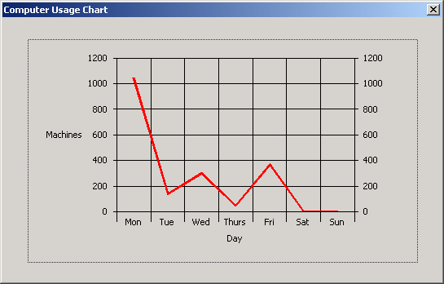
รูปที่ 19 แสดงข้อมูลการใช้งานเครื่องข่ายในรูปแบบของกราฟ

โปรแกรมสามารถนำข้อมูลที่ตรวจสอบได้เก็บอยู่ในรูปแบบของรายงานได้โดยเลือกที่เมนู File Export หรือเลือกที่ปุ่มที่อยู่ตรงทูลบาร์ได้ และนำข้อมูลที่อยู่ในรูปของรายงานเข้ามาแสดงให้อยู่ในรูปแบบกราฟิกได้โดยเลือกที่เมนู File Import หรือเลือกที่ปุ่มที่อยู่ตรงทูลบาร์ได้

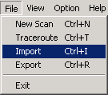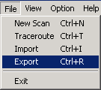

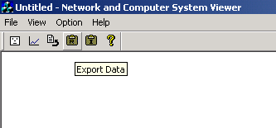

เมื่อทำการ Export โปรแกรมจะให้ทำการตั้งชื่อ File โดยเก็บในรูปของ File นามสกุล .vw
เมื่อตั้งชื่อเสร็จให้กด Save

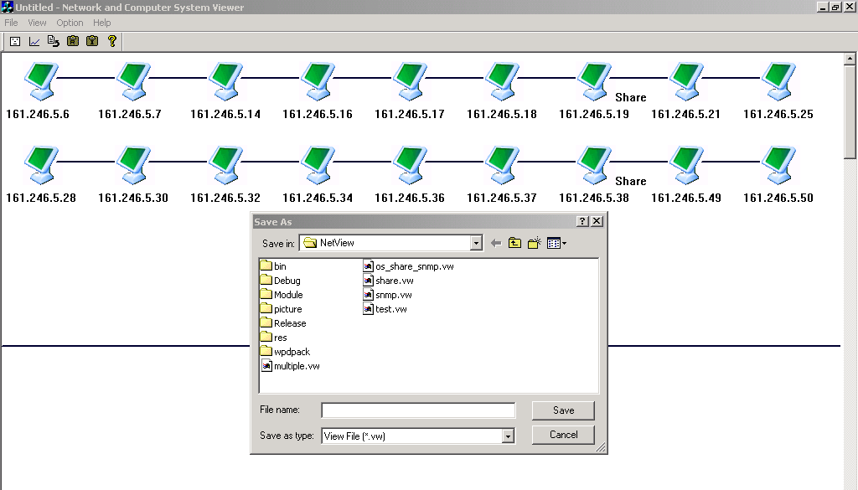

เมื่อทำการ Import ก็ให้เลือก File ที่นามสกุล .vw โดยโปรแกรมจะทำการแสดงหน้าจอที่จะเห็นเฉพาะ File .vw เท่านั้นเพื่อสะดวกในการเปิด File

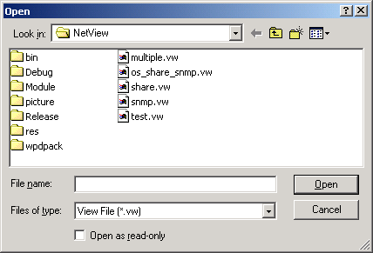

บทที่ 3
ข้อจำกัดในการใช้งานโปรแกรม

- โปรแกรมไม่สามารถตรวจสอบเครื่องเป้าหมาย ที่มีการติดตั้งโปรแกรมประเภทเพอร์ซัลนอลล์ไฟร์วอลล์เอาไว้
- ในการตรวจสอบแพลตฟอร์มของระบบปฏิบัติการ ณ เครื่องเป้าหมายในบางครั้ง อาจได้ผลการตรวจสอบที่ไม่ถูกต้องร้อยเปอร์เซ็นต์ เช่นทราบว่าเครื่องนั้นเป็นวินโดว์แน่ แต่ไม่ทราบแน่ชัดได้ว่าเป็นวินโดว์อะไร
- ในการตรวจสอบแพลตฟอร์มของระบบปฏิบัติการนั้นอาจจะใช้เวลานานเกินซึ่งอาจสร้างความไม่พอใจกับผู้ใช้งานได้
4. ในการตรวจสอบชนิดของเน็ตเวิร์กการ์ดนั้น ถ้าเลือกไอพีของซับเน็ตอื่นจะไม่สามารถตรวจสอบได้เพราะโปรแกรมจะแสดงชนิดของเน็ตเวิร์กการ์ดของเราท์เตอร์แทน

